

**О юбилейной медали в ознаменование 30-летия Парламента Республики Казахстан**

Указ Президента Республики Казахстан от 8 октября 2025 года № 1033

      В целях поощрения граждан Республики Казахстан и иностранных граждан, внесших значительный вклад в развитие и становление казахстанского парламентаризма, а также в ознаменование 30-летия Парламента Республики Казахстан ПОСТАНОВЛЯЮ:

      1. Учредить юбилейную медаль "Қазақстан Республикасының Парламентіне 30 жыл".

      2. Утвердить прилагаемые:

      1) Правила награждения юбилейной медалью "Қазақстан Республикасының Парламентіне 30 жыл";

      2) Описание юбилейной медали "Қазақстан Республикасының Парламентіне 30 жыл".

      3. Настоящий Указ вводится в действие со дня подписания.

|  |  |
| --- | --- |
| *Президент*  *Республики Казахстан* | *К. Токаев* |

|  |  |
| --- | --- |
|  | УТВЕРЖДЕНЫ Указом Президента Республики Казахстан от 8 октября 2025 года № 1033 |

**ПРАВИЛА**  
**награждения юбилейной медалью "Қазақстан Республикасының Парламентіне 30 жыл"**

      1. Настоящие Правила регламентируют порядок награждения юбилейной медалью "Қазақстан Республикасының Парламентіне 30 жыл" (далее – юбилейная медаль).

      2. Юбилейной медалью награждаются граждане Республики Казахстан и иностранные граждане, внесшие значительный вклад в развитие и становление казахстанского парламентаризма.

      3. Представления к награждению юбилейной медалью вносятся Президенту Республики Казахстан председателями палат Парламента, Правительством, Конституционным Судом, Верховным Судом, министерствами, иными центральными государственными органами Республики Казахстан, акимами городов Астаны, Алматы, Шымкента и областей, а также общественными объединениями.

      4. Юбилейная медаль вручается Президентом Республики Казахстан.

      Юбилейную медаль от имени и по поручению Президента Республики Казахстан также могут вручать:

      1) Государственный советник Республики Казахстан;

      2) председатели палат Парламента Республики Казахстан;

      3) акимы областей, городов республиканского значения и столицы;

      4) уполномоченные Президентом Республики Казахстан должностные лица.

      5. Вручение юбилейной медали производится в торжественной обстановке и вручается награжденному лично. Перед вручением оглашается Указ Президента Республики Казахстан о награждении.

      6. Каждому награжденному одновременно с вручением юбилейной медали выдается удостоверение установленного образца.

      7. О произведенном вручении юбилейной медали составляется протокол установленной формы, который скрепляется подписью лица, печатью органа, производившего вручение, и направляется в Администрацию Президента Республики Казахстан.

      8. Юбилейная медаль носится на левой стороне груди. При наличии государственных наград она располагается ниже них.

      9. Учет произведенных награждений, а также отчетность о ходе вручения юбилейных медалей ведутся соответствующими аппаратами палат Парламента Республики Казахстан.

|  |  |
| --- | --- |
|  | УТВЕРЖДЕНО Указом Президента Республики Казахстан от 8 октября 2025 года № 1033 |

**ОПИСАНИЕ**  
**юбилейной медали "Қазақстан Республикасының Парламентіне 30 жыл"**

      Юбилейная медаль "Қазақстан Республикасының Парламентіне 30 жыл" изготавливается из латуни желтого цвета в форме круга диаметром 34 мм. Аверс медали блестящий.

      На аверсе медали расположено изображение зданий Парламента Республики Казахстан, по верхнему краю расположен шанырак, по нижнему краю размещена надпись "1996 30 2026". Края окружностей окаймлены бортиками. Все изображения и надписи на медали рельефные.

      На реверсе медали расположена надпись "ҚАЗАҚСТАН РЕСПУБЛИКАСЫНЫҢ ПАРЛАМЕНТІНЕ 30 ЖЫЛ" и порядковый номер медали.

      Медаль с помощью ушка и кольца соединяется с четырехугольной колодкой шириной 25 мм и высотой 40 мм, обтянутой шелковой муаровой лентой голубого цвета. Посередине ленты располагается национальный орнамент желтого цвета шириной 8 мм.

      Медаль при помощи булавки с визорным замком крепится к одежде.

      –––––––––––––––––––––––––––

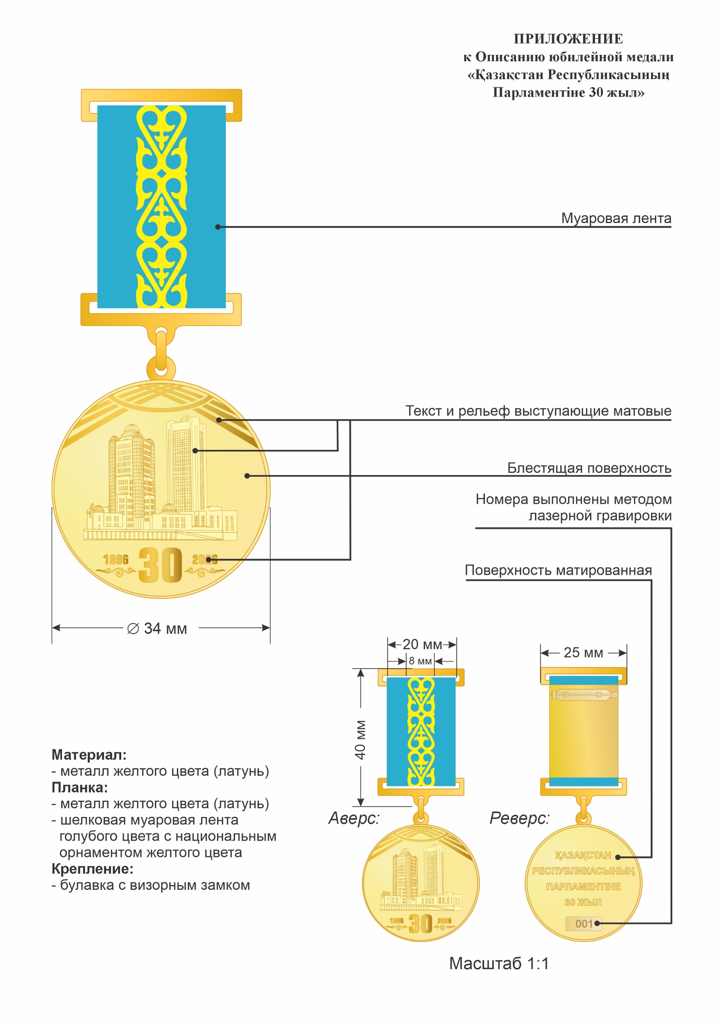

© 2012. РГП на ПХВ «Институт законодательства и правовой информации Республики Казахстан» Министерства юстиции Республики Казахстан